11.05.2021-ғы № 818/16-9 шығыс хаты
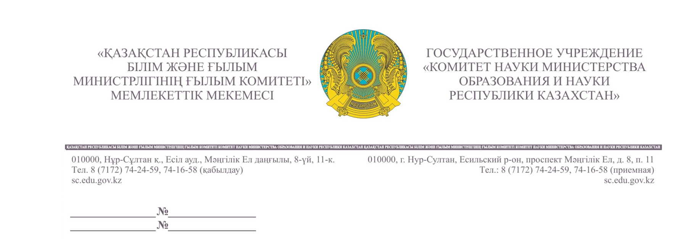
Ғылыми-зерттеу орталықтары

Ағымдағы жылы 4 мамырда Қазақстан Республикасының Тұңғыш Президенті – Елбасы Н.Ә. Назарбаев тағайындаған «Болашақ» халықаралық стипендиясын тағайындауға арналған конкурстық іріктеуге қатысу үшін құжаттарды қабылдау басталды.
«Болашақ» бағдарламасы шеңберінде ел экономикасының басым секторлары үшін кадрлар мен мамандар даярлау жүзеге асырылуда. Қазіргі уақытта бағдарлама академиялық оқудан (магистратура, докторантура, резидентура) өтуді де, сондай-ақ әлемнің жетекші университеттері мен компанияларында ғылыми-өндірістік тағылымдамадан өтуді де қамтиды.
2021 жылы «Болашақ» бағдарламасы бойынша оқуға 1055 стипендия бөлінді. Оның ішінде 385 стипендия магистратура бағдарламаны бойынша бөлінген, 60 стипендия докторантура және резидентура бағдарламалары бойынша бөлінген, 110 стипендия педагог қызметкерлердің, мемлекеттік қызметкерлердің, денсаулық сақтау саласындағы қызметкерлердің, инженерлік-техникалық қызметкерлердің тағылымдамадан өтуіне арналған. 500 стипендия қазақстандық ғалымдарға әлемнің жетекші ғылыми орталықтарында тағылымдамадан өту үшін берілетін болады.
Стипендия беруге үміткерлерге академиялық оқу үшін 80 мамандық және тағылымдамадан өту үшін 137 мамандық ұсынылады.
«Болашақ» бағдарламасын ғалымдар, студенттер, профессор-оқытушылар құрамы, жалпы білім беретін мектептердің мұғалімдері арасында кеңінен ақпаратты тарату мақсатында «Халықаралық бағдарламалар орталығы» АҚ стипендия тағайындау қағидалары мен шарттарын егжей-тегжейлі түсіндіру үшін онлайн-брифингтер өткізеді.
Сіздің ұйымыңызда брифинг ұйымдастыру үшін «Халықаралық бағдарламалар орталығы» АҚ-ның конкурстық рәсімдерді ұйымдастыру басқармасына + 7 (7172)76-90-84 (Арайлым Аужанова) телефондары бойынша немесе auzhanova@bolashak.gov.kz электрондық поштасы арқылы хабарласу қажет.

Төрағаның м.а. Д. Орынбеков

Орынд. Д. Нуркенова
Тел.74-24-83
87024146802

Научно-исследовательские центры

4 мая т.г. начался прием документов для участия в конкурсном отборе на присуждение международной стипендии «Болашак», учрежденной Первым Президентом Республики Казахстан – Елбасы Н.А. Назарбаевым.
В рамках программы «Болашак» осуществляется подготовка кадров и специалистов для приоритетных секторов экономики страны. В настоящее время программа включает в себя, как прохождение академического обучения (магистратура, докторантура, резидентура), так и научно-производственных стажировок в ведущих университетах и компаниях мира.
В 2021 году для обучения по программе «Болашак» выделено 1055 стипендий. Из них 385 стипендий на программы магистратуры, 60 стипендий на программы докторантуры и резидентуры, 110 стипендий предназначены для прохождения стажировок педагогическими работниками, государственными служащими, работниками в сфере здравоохранения, инженерно-техническими работниками. 500 стипендий будут присуждаться казахстанским ученым для прохождения стажировок в ведущих научных центрах мира.
Претендентам на присуждение стипендии предлагается 80 специальностей для академического обучения и 137 специальностей для прохождения стажировки.
В целях широкого информационного освещения программы «Болашак» среди ученых, студентов, профессорско-преподавательского состава, учителей общеобразовательных школ АО «Центр международных программ» проводит онлайн-брифинги для подробного разъяснения правил и условий присуждения стипендии.
Для организации брифинга в вашей организации необходимо обратиться в управление организации конкурсных процедур АО «Центр международных программ» по телефонам + 7 (7172) 76-90-84 (Арайлым Аужанова) или по электронной почте auzhanova@bolashak.gov.kz.

И.о. председателя Д. Орынбеков

Исп. Д. Нуркенова
Тел. 74-24-83

